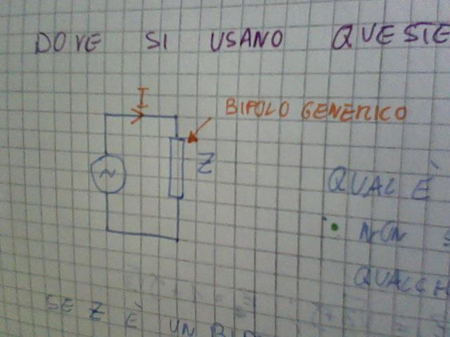
Z : bipolo generico
qual'è l'andamento di I?
- non si può dire nulla se non si specifica almeno qualche informazione su Z
se Z è un bipolo lineare :
- I è sinusoidale
- I ha la stessa frequenza di V
- può cambiare l'ampiezza e la fase
sono bipoli lineari :
- la resistenza
- il condensatore
- l'induttanza
sono lineari tutte le reti elettriche formate da bipoli lineari

Z : Impedenza
|V| = |I| * |Z|
<(V) = <(I) + <(Z)
tutto ciò equivale quindi a V/I = Z, presupponendo V, I, Z complessi.

Esempio :

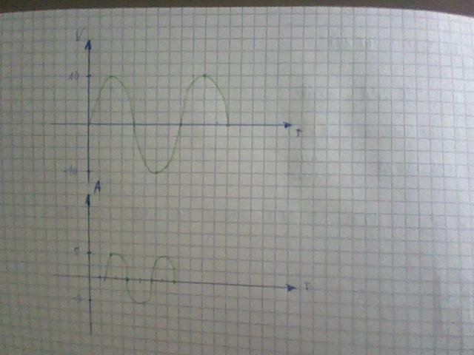

RESISTENZA :

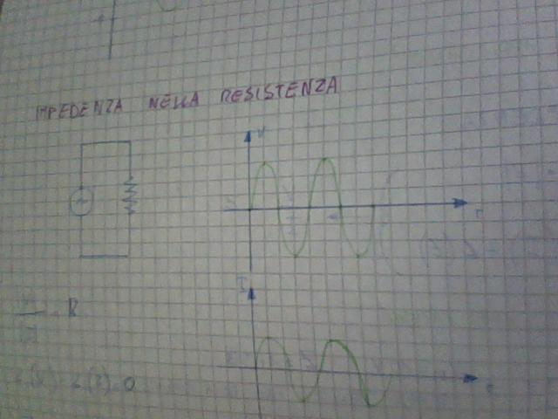
CONDESATORE :
si può facilmente dimostrare (tramite l'uso di derivate) che :
- <(I)-<(V) = 90°
- quindi il rapporto dipende dalla frequenza. Dato che solo i numeri immaginari negativi possono avere fase di 90°
reattanza : un impedenza avente solo parte immaginaria : , le reattanze si indicano sempre con X
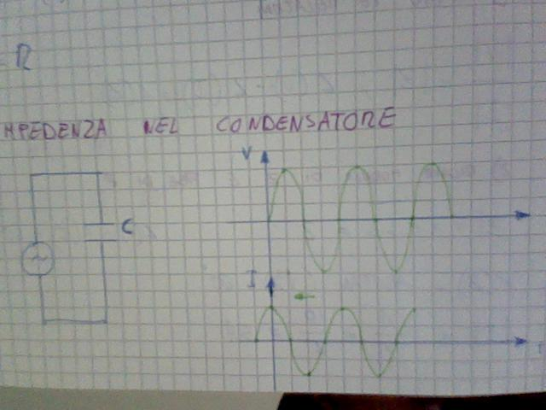

INDUTTANZA :
l'induttanza si indica con L e si misura in HENRY (H)

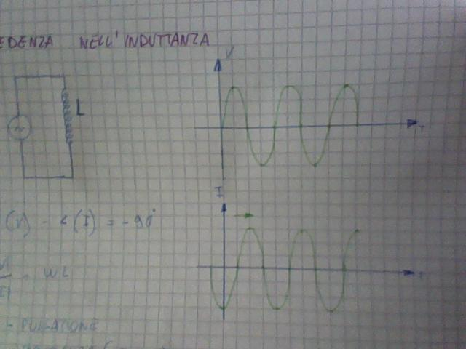

Esempio :
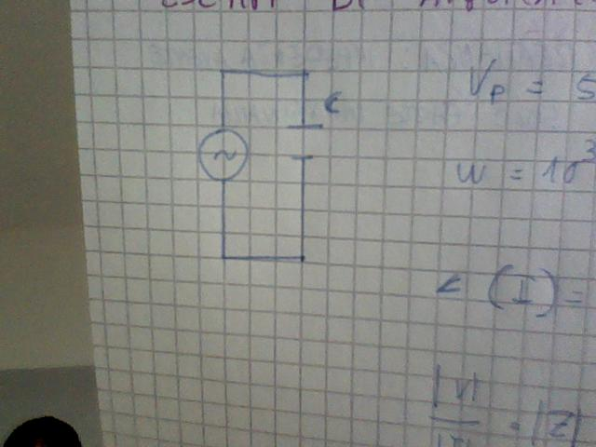

formalmente i calcoli con le impedenze sono gli stessi di quelli con le resistenze, rimangono valide tutte le formule (es: partitore di tensione)

esempi di applicazione :
resistore e condensatore in serie → equivalgono ad un bipolo Zeq

induttanza e condensatore in parallelo → equivalgono ad un bipolo Zeq

quando a = 0 la fase vale + 90 se il numero è positivo, -90° se è negativo

